Муниципальное бюджетное общеобразовательное учреждение –
средняя общеобразовательная школа №3 г. Аркадака Саратовской области

МАСТЕР – КЛАСС
по математике
«Свойство противоположных сторон прямоугольника»

УМК «Школа России»

Учебник: М. И. Моро, М. А. Бантова, Г. В. Бельтюкова, С. И. Волкова, С. В. Степанова «Математика», 2 класс

Педагог: Борисова Татьяна Анатольевна

г. Аркадак
26.02.2019 год
Тема урока: «Свойство противоположных сторон прямоугольника»
Тип урока: урок усвоения новых знаний.
Вид урока: урок-исследование.
Цель для учителя: создать условия для знакомства со свойством противоположных сторон прямоугольника.
Цель для обучающихся: узнать свойство противоположных сторон прямоугольника.
Метапредметные планируемые результаты учебной деятельности:
ЛУУД – ценностное отношение к учебной деятельности, желание учиться, формирование мотивации к обучению и познанию, способность к развитию самооценки, осознание значимости межличностных отношений;
ПУУД – сравнивать, классифицировать объекты по существенным признакам, обобщать и делать выводы в результате деятельности, использовать практические способы деятельности для решения учебной задачи, добывать новые знания, находить ответы на вопросы используя учебник, свой жизненный опыт и информацию, полученную на уроке;
РУУД – формулировать цель, строить план работы, выполнять задания по намеченному плану, владеть способностью принимать и сохранять цель и задачи учебной деятельности; контролировать и оценивать учебные действия;
КУУД – умение оформлять свои мысли в устной форме с использованием математической терминологии; слушать и понимать речь других, сотрудничать в паре, группе, с учителем, приходить к общему решению.
Формы работы: групповая, парная, фронтальная, индивидуальная.
Средства обучения: ТСО, учебник, тетрадь, бумажные четырёхугольники разной формы для работы в группах, листы с заданиями, листы самооценки и групповой оценки, .
Используемые технологии: здоровьесберегающая, поисковая.
Педагогические методы: словесный, наглядный, практический.
Педагогические приёмы: диалог, дискуссия, практическая деятельность, обсуждение результатов, рефлексия.
Межпредметная связь: чтение, окружающий мир, художественный труд и конструирование (на уроке и через выполнение домашнего задания)

1.Организационный момент. Мотивация к учебной деятельности.
Доброе утро!
Участники семинара поочередно касаются одноименных пальцев рук своего соседа, начиная с больших пальцев и говорят:
- желаю (соприкасаются большими пальцами);
- успеха (указательными);
- большого (средними);
- во всём (безымянными);
- и везде (мизинцами);
- Здравствуйте! (прикосновение всей ладонью)
Прижмитесь друг к другу ладошками. Подарите друг другу уверенность в том, что у вас всё получится.

Глубоко вздохните и выдохните... Выдохните вчерашние обиды, огорчения, беспокойство. Забудьте о них. Вдохните в себя свежесть и красоту белого снега, тепло солнечных лучей.
Я желаю вам хорошего настроения!
Сегодня на занятии вас ожидает много интересных заданий, новых открытий, а помощниками вам будут: внимание, находчивость, смекалка.

Итак: чтоб хорошо уметь считать
Надо ум тренировать.

- Актуализация знаний и целеполагание.
На столах у вас лежат ЛИНЕЙКИ НАСТРОЕНИЙ
-Покажите друг другу какое у вас настроение (линейка «Настроений»)
-У меня тоже настроение хорошее. Сегодня мы с вами разгадаем математические тайны.
- На партах у вас лежат планшеты. На них , с помощью маркера будем записывать ответы

На ПЛАНШЕТАХ МАТЕМАТИЧЕСКИЙ ДИКТАНТ

- Сумма двух чисел равна 60. Первое слагаемое – 56. -Чему равно второе слагаемое?
- Число 70 уменьши на 64.
- Из какого числа вычли 7, если получили 9?
- К какому числу нужно прибавить два десятка, чтобы получить число 34?
- Запишите предыдущее число числу 7.
- Число 12 сначала уменьшили на 3, а затем полученное число сложили с 11. Сколько получилось?
- Число 30 уменьши на 12.
- До 8 марта осталось 1 неделя и 3 дня. Сколько дней осталось до праздника?
- Уменьшаемое — 45, вычитаемое — 12. Найди разность

Проверим…..
3. Самоопределение к деятельности. Открытие новой темы.
- Сегодня мы продолжим открывать тайны математики и отправимся в удивительную страну. Название этой страны вы сейчас попробуете угадать, выполнив интересное задание: «По координатам букв, прочитайте слово».

4 | Г
6 | 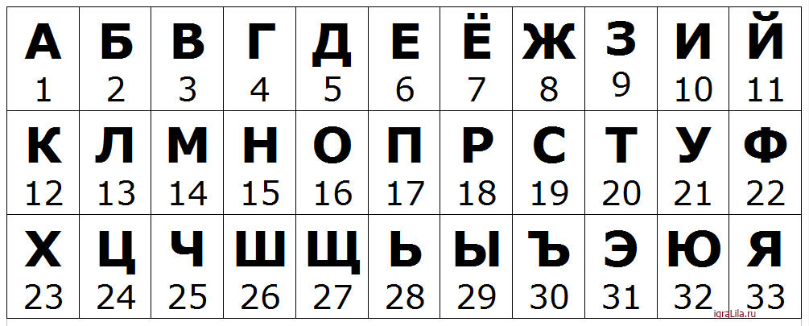  Е
16 | О
14 | М
6 | Е
20 | Т
18 | Р
10 | И
33 | Я

И огромна, и сложна
Геометрии страна.
Но по ней пройдём мы смело,
Проложив маршрут умело.

- А кто знает, что обозначает это слово «геометрия»?
- А где мы можем найти более точное определение? в словаре.

Геометрия - раздел математики, изучающий пространственные отношения и формы. (толковый словарь С.Ожегова)

- Замечательно! А какие геометрические фигуры вы знаете? - Треугольник, квадрат, прямоугольник, круг, ромб, овал

- Правильно! Возьмите у себя на партах файл с геометрическими фигурами и разложите их так, как показано на слайде.
- Исключите одну фигуру, которую вы считаете лишней.
- Какую фигуру вы исключили? Круг.

- Почему? у него нет углов
- А теперь, какая фигура здесь лишняя? Почему? треугольник, у остальных фигур четыре стороны и 4 угла.

- Хорошо! Теперь я хочу исключить квадрат. Объясните, почему? У него все стороны равны
- Какая фигура у нас осталась? прямоугольник.

- Как вы думаете, почему именно эту фигуру я оставила? - Мы сегодня будем говорить об этой фигуре.
- Что такое прямоугольник? Четырёхугольник, у которого все углы прямые.
- Какое свойство углов прямоугольника вы знаете? У прямоугольника все углы прямые.
- Но это ещё не все свойства прямоугольника.

4. Постановка цели и задач урока

- Что мы ещё подробно не изучили у этой фигуры? (Обратите внимание на стороны прямоугольника)
- Кто попробует назвать тему урока?
Формулируют тему урока.
-Тема урока: «Свойство противоположных сторон прямоугольника»

Какую цель поставим себе
Формулируют цель урока.
-Узнать свойство противоположных сторон прямоугольника.

- Чтобы достичь цели, необходимо решить несколько задач. Выясним какие. (Вставляет на ступеньки карточки с первыми словами в формулировке задач: «Открыть …», «Проверить правильность…», «Применить..")
Определяют задачи урока.
- Открыть свойство противоположных сторон прямоугольника»
- Проверить действие свойства.
- Применить свойство для выполнения задания.

- Перед нами появился план работы на урок, который надо выполнить, чтобы достичь цели урока. Перед тем, как мы приступим к выполнению плана урока, оцените свои знания по данной теме на начало урока. (Приложение 1)(ПОМНИТЕ! Ответы от лица детей!)
- У кого возникли затруднения при ответе на вопросы? Я желаю вам в течение урока найти ответы на все вопросы и обогатить свои знания.
- Молодцы! Если мы будем работать дружно, то у нас все получится.

5.Открытие новых знаний.
- Откройте файл с прямоугольниками. Ребята, обратите внимание на стороны прямоугольника. Кто-нибудь догадается как называются стороны прямоугольника, изображенные красным цветом? Как они располагаются?
- Они лежат напротив или против друг друга, поэтому называются «противоположными».
- Так значит, как будут называться стороны прямоугольника, изображенные синим цветом? - тоже противоположными.
- А сколько пар противоположных сторон у прямоугольника? две пары
- Покажите друг другу противоположные стороны на ваших прямоугольниках.
- Хорошо, все показали?
- А теперь повнимательнее присмотритесь к противоположным сторонам прямоугольника.
- Что интересного вы заметили? Ваши предположения? - Противоположные стороны прямоугольника равны, одинаковы по длине
- Это предположение вам сейчас предстоит проверить в группах.
- Обсудите все возможные способы проверки данного предположения?
- Как можно проверить, что противоположные стороны прямоугольника равны?
(дети обсуждают)
- 1) по линейке измерить,
- 2) способ перегибания прямоугольника,
-3) с помощью «веревочки».

- Итак, что получилось? Давайте проверим, какими способами вы определяли? А кто из вас догадался, зачем на парте лежали Веревочки( шнурки)?, подтвердилось ли ваше предположение о равенстве противоположных сторон прямоугольника? - да. (дети рассказывают)

- Итак, что мы сегодня узнали о противоположных сторонах прямоугольника? Противоположные стороны прямоугольника равны.
Значит, на своих листках ИССЛЕДОВАНИЯ подпишите новое свойство прямоугольника.

- Итак, что теперь мы знаем о прямоугольнике?
- Прямоугольник – это четырехугольник, у которого все углы прямые, а противоположные стороны равны.

6.Проверяет первичное понимание нового материала. Проводит физ. минутку.
- Прежде, чем приступить к решению второй задачи, посмотрим, как вы поняли свойство. Встаньте. Я буду произносить математическое высказывание. Если вы с ним согласны, то хорошо потянитесь, если не согласны – наклонитесь вперёд.
1) У прямоугольника 2 стороны.
2) У прямоугольника 4 стороны.
3) Противоположные стороны прямоугольника касаются друг дружки.
4) Противоположные стороны прямоугольника не касаются и лежат напротив друг дружки.
5) У прямоугольника всегда все стороны равны.
6) Противоположные стороны любого четырёхугольника равны.
7) Противоположные стороны прямоугольника равны.

- Кто легко справился с заданиями? У кого были трудности? Следующие задания вам помогут с ними разобраться.

7.Этап самостоятельной работы с самопроверкой по эталону Заполните листы САМООЦЕНКИ
А теперь представим, что мы строители, нам надо сделать раму для окна. Она имеет прямоугольную форму. У вас на партах 4 полоски бумаги разной длины. Как это сделать? (Свойство: противоположные стороны равны.)
Все углы должны быть прямые и противоположные стороны равны
-Какие два правила вы соблюдали при построении прямоугольной рамки?
-Какие размеры имеет наша рама?
-Проверьте себя и свою работу.

8.Этап рефлексии.
Что нового узнали о свойствах прямоугольника?
– Где можно использовать новые знания?
– Кто доволен работой на уроке?
– Над чем стоит поработать?
– Потренируйтесь дома.
ЛИНЕЙКИ НАСТРОЕНИЙ
Не ленитесь, старайтесь как можно больше узнать обо всем на свете, и тогда каждый новый урок будет для вас занимательным, не скучным, а веселым. И пусть вашим девизом станут слова:
Пусть каждый день и каждый час
Вам новое добудут.
Пусть будет добрым ум у вас
И сердце добрым будет.
Урок окончен. Спасибо за работу.

